1. 주제

시선(웹캠)추적을 이용한 참여도 파악, 선택적 음소거 등 화상 미팅 프로그램 개선

(나)반, 9팀, 20213102

2. 요약

1년동안 비대면 수업을 하면서 느꼈던 zoom의 아쉬운 점을 해결하고 새로운 기능도 추가해보자는 목표를 세웠습니다. 웹캠을 이용해 동공을 추출하고 시선을 추적해서 카메라 이미지를 볼 수 없을 때에도 단순한 수준의 참여도 파악을 가능하게 합니다. 회의 리더가 적절한 때에 분위기를 환기해서 회의(학습) 효율의 향상을 기대할 수 있습니다. 구성원 개개인의 선택적 음소거 설정, 1대1대화 신청, 메신저 개선 등 특정 상황에서 도움이 될 수 있는 옵션 추가를 계획 중입니다.

3.

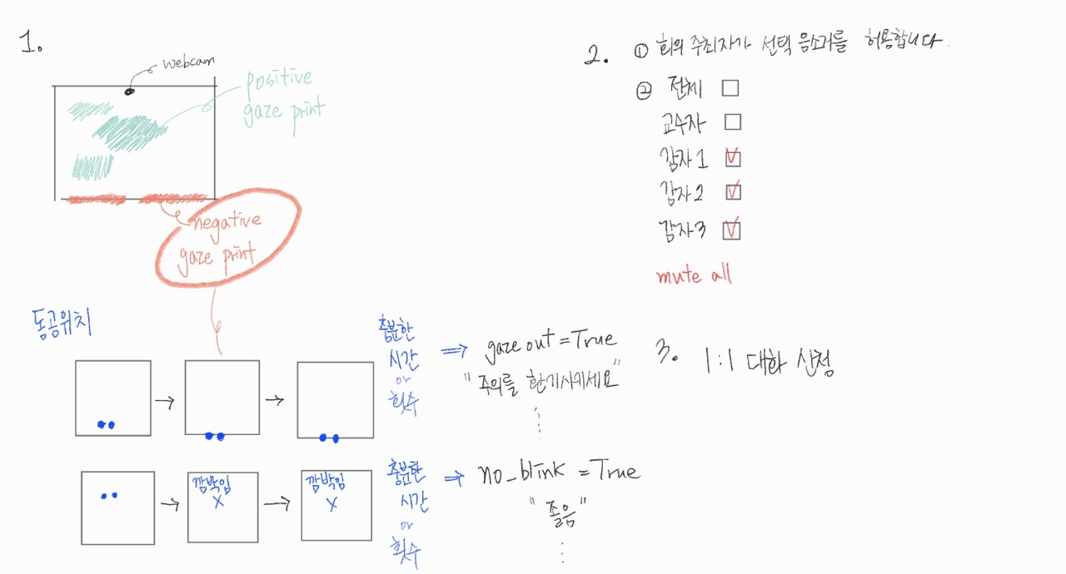

4. 서론

코로나 19의 확산 이후 화상 미팅 프로그램으로 비대면 수업 또는 회의를 진행할 때 자잘한 불편함이나 아쉬움이 있었다. 초중고 교사와 학생, 그룹 회의 등 다양한 상황과 입장에서 문제를 생각해보고 개선하자는 목표를 세웠다. (상상일 뿐 교사의 시각과 같지 않다)

문제 정의

* 수업마다 상황이 다르겠지만 카메라를 전부 끄고 진행할 시 학생들의 출석과 참여 여부를 알기 어렵다. 카메라를 켜고 진행할 경우에도 모든 학생의 수업태도를 평가하기는 쉽지 않고 학생들의 직접적인 반응이 없다면 강의가 잘 전달되고 있는지 알 수 없다.
* 비대면 실시간 시험을 진행할 때에 시험지에 문제가 생기거나 오류가 있어서 질문하는 상황이 생긴다. 이때 질문자가 많고 여러 소리가 겹쳐서 교수님 공지만 듣고 싶은 생각이 문득 들었다.

극복 방안

* 시선이 어디에 주로 머무르는지 찾고 기준과 비교해서 참여도 파악
* 1대1 마이크를 신청할 수 있게 하거나 전체 중 특정해서 음소거를 설정/해제하는 기능을 추가

5. 아이디어

앱 웹? 구현 방식? 기존 프로그램(구글MEET, ZOOM) 요소 분석?

* 1안) 완성된 화상 회의 오픈소스 (jitsi-meet)에 기능을 추가 <https://github.com/jitsi/jitsi-meet>
* 2안) 별개의 앱/웹

활성화 버튼, 알림 작업?

* 교수자만 간단하게 알 수 있도록 알림표시 Ex) 눈 깜박임이 없습니다

참여하지 않는 기준(타깃) 시선추적 오픈소스: <https://github.com/antoinelame/GazeTracking.git>

* 일정시간 이상 화면 밖으로 시선이 가 있는 경우
* 눈을 오래 감고 있는 경우

웹캠 이미지를 5초~10초 간격으로 받기 -> 루프를 돌고 타깃 값에 true가 여러 번 나오면 알림

* 눈을 감고 있는 이미지 개수가 기준을 넘음 -> 졸음 알림
* 동공 위치가 받은 카메라 이미지 가장자리에 자주 위치함 -> 집중 문제

개인 프라이버시?

* 상호동의 하에 사용할 수 있도록

참여자의 카메라 조리개가 닫혀 있는 경우?

6. 결론

시선추적에 도전해서 이제는 일상에서 빼놓을 수 없는 비대면 미팅의 단점을 줄여보자. 화상 미팅 프로그램의 요소 분석(영상, 카메라)이 필요하고, 구현 방법을 고민해야한다.